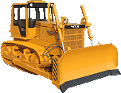

Б10M.0100(МТ)

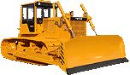

Б10МБ.2121-2В4

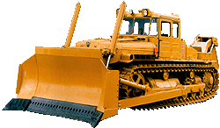

ДЭТ-250М2Б1Р1

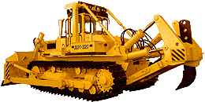

ДЭТ-320Б1Р2

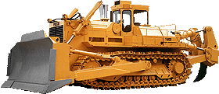

Т-75.01(Т-800)

